Отчет №2 Треугольник

На входе программы пользователь вводит три строки : длины сторон треугольника, на выходе он получает результат в виде строки и массива чисел. Всего было проведено 28 тестов, 11 из них работают корректно, 17 работают не корректно

Проверка на то, что треугольник равносторонний с различными данными: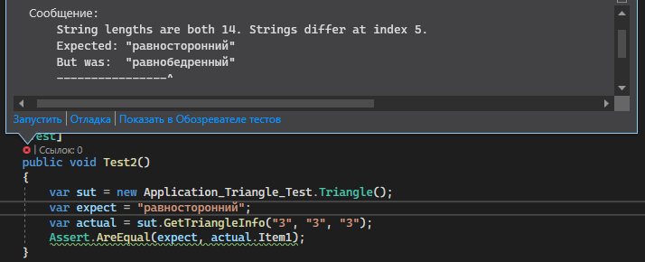

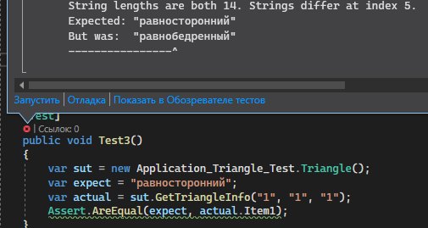

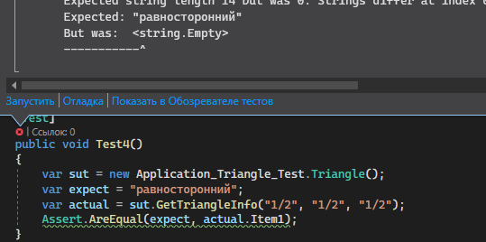

Проверка на то, что треугольник равнобедренный:

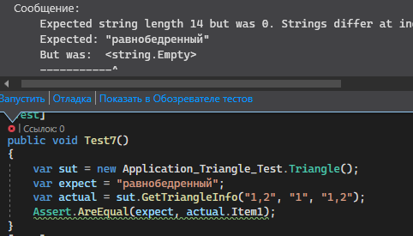

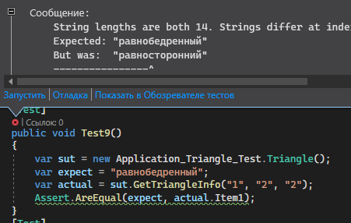

Проверка на то, что треугольник разносторонний:

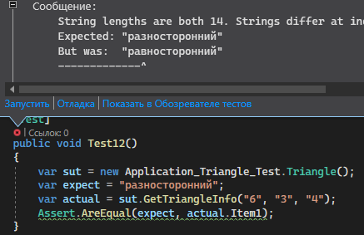

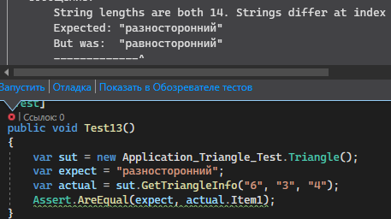

Проверка с вводом координат:

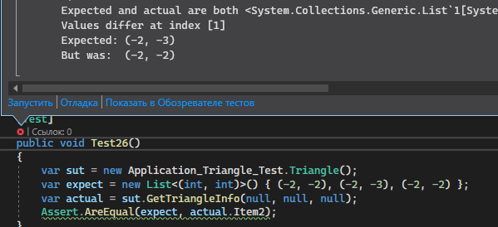

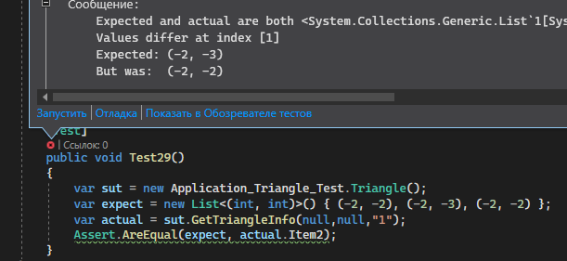

Тесты с проверкой на несоответствие треугольника пройдены:

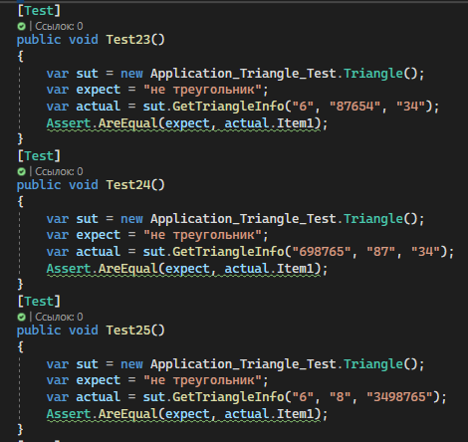

В некоторых вариация проверку на пустые поля проходятся в некоторых нет:

